奉新县第一中学2018届高三上学期第四次月考
化 学 试 题
可能用到的原子量：H-1 N-14 O-16 Na-23 Al-27 Mg-24 S-32 Cl-35.5 Fe-56
一、选择题（每小题只有一个正确答案，每小题3分，共48分）
1．《天工开物》中对“海水盐”有如下描述：“凡煎盐锅古谓之牢盆，……其下列灶燃薪，多者十二三眼，少者七八眼，共煎此盘，……火燃釜底，滚沸延及成盐。”文中没有涉及到的操作是
A．加热 B．过滤 C．蒸发 D．结晶
2．下列化学用语正确的是（ ）
A．1 mol NaCl 分子
B．质子数为 35、中子数为 45 的溴原子Br
C．硫离子的结构示意图：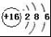
D．NH₄⁺ 的电子式：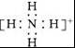
3．下列做法不正确的是
A．易燃试剂与强氧化性试剂分开放置并远离火源
B．用湿润的红色石蕊试纸检验氨气
C．金属钠着火时，用细沙覆盖灭火
D．在50 mL量筒中配制0.1000 mol·L^{－1}碳酸钠溶液
4．无色的混合气体甲中可能含有NO、CO₂、NO₂、NH₃、N₂中的几种，将100mL气体甲经过下图实验处理，结果得到酸性溶液，而几乎无气体剩余，则气体甲的组成可能为（ ）

A．NH₃、NO₂、N₂ B．NH₃、NO、CO₂
C．NH₃、NO₂、CO₂ D．NO、CO₂、N₂
5.关于强、弱电解质的叙述不正确的是
A.强电解质在水溶液中完全电离，不存在电离平衡
B. 同一弱电解质的溶液，当温度不同时，其导电能力也不相同
C. 导电能力强的溶液其电解质是强电解质
D.强电解质在液态时，有的能导电，有的不能导电
6．设N_{A}表示阿伏加德罗常数的值，下列有关叙述正确的有（ ）
①标准状况下，20 g 重水（D₂O）中含有的电子数为 10N_{A}
②0.5 molFe²⁺被足量的 H₂O₂ 溶液氧化，转移 0.5N_{A}个电子
③将 2 mol NO 和 1 mol O₂ 混合后，体系中的分子总数为 2N_{A}
④标准状况下，22.4 L 的 N₂ 的共用电子对数为 3N_{A}
⑤2 mol•L^{﹣1} 碳酸钠溶液中 Na⁺的数目是 2N_{A}
- 10LpH=1 的硫酸溶液中含有的 H⁺数为 2N_{A}
- 将 0.1mol 氯化铁溶于 1L 水中，所得溶液含有 N_{A}0.1个 Fe³⁺．
A. ①②④ B．①④⑥
C. ②③④ D．①②④⑦
7．下列各组离子能在指定环境中大量共存的是（ ）
A．在 c（HCO₃﹣）=0.1 mol•L^{﹣1} 的溶液中：NH₄⁺、AlO₂﹣、Cl﹣、NO₃﹣
B．在由水电离出的 c（H⁺）=l×l0^{﹣12} mol•L^{﹣1} 的溶液中Cu²⁺、ClO﹣、Na⁺、SO₄^{2﹣}
C．在加入铝粉产生 H₂ 的溶液中：SO₄^{2﹣}、NO₃﹣、Na⁺、NH₄⁺
D．在使红色石蕊试纸变蓝的溶液中：SiO₃^{2﹣}、CO₃^{2﹣}、Na⁺、F﹣
8．下列说法中正确的是（ ）
A．元素R位于周期表的IB 族，其原子序数为a，则原子序数为a﹣3 的元素位于ⅥB 族
B．具有相同电子层结构的主族元素离子为X²⁺、Y⁺，则最高价氧化物的水化物的碱性X＞Y
C．在元素周期表中 114 号元素的上一周期同一族元素的原子序数是 82
D．在周期表中金属与非金属的分界线处可以找到催化剂和耐高温、耐腐蚀的合金材料
9．下列说法正确的是( )
A．碱性氧化物一定是金属氧化物
B．质子数、中子数和电子数都相同的粒子一定是同一种粒子
C．任何元素在自然界中的存在形式都有化合态和游离态
D．酸性氧化物一定是非金属氧化物
10．下列物质的转化在给定条件下能实现的是( )
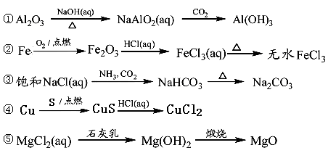

A．①④⑤ B．①③⑤ C．②③④ D． ②④⑤
11．下列有关电化学装置的叙述正确的是 （ ）
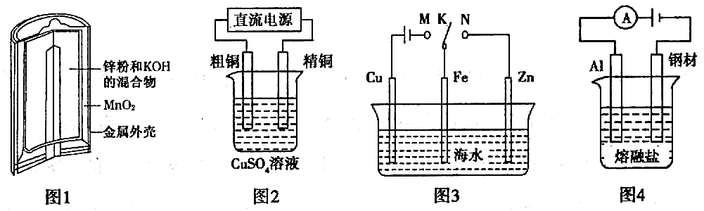

A．图1中，Zn—MnO₂干电池放电时，MnO₂被氧化
B．图2中，电解精炼铜时，阳极减少的质量与阴极增加的质量一定相等
C．图3中，K分别与M、N连接，均可保护Fe电极，连接M时称为“牺牲阳极的阴极保护法”
D．图4中，在钢材上电镀铝，熔融盐中Al和Cl元素只以AlCl₄－、Al₂Cl₇－形式存在，则阳极反应式为：Al －3e－＋7AlCl₄－=== 4Al₂Cl₇－
12．几种短周期元素的原子半径及主要化合价如下表:
元素代号 | L | M | X | R | T
原子半径/nm | 0.160 | 0.143 | 0.102 | 0.089 | 0.074
主要化合价 | +2 | +3 | +6,-2 | +2 | -2
下列叙述正确的是（ ）
A.离子半径大小:r(M³⁺)>r(T²⁻)
B．X单质在氧气中燃烧生成XO₃
C．R的氧化物对应的水化物可能具有两性
D．L、X形成的简单离子核外电子数相等
13．某离子反应中共有H₂O、ClO－、NH₄＋、H＋、N₂、Cl－六种微粒。其中c(ClO－) 随反应进行逐渐减小。下列判断错误的是( )
A．该反应的还原剂是NH₄＋
B．消耗1mol氧化剂，转移2mol电子
C．反应后溶液酸性明显增强
D．氧化剂与还原剂的物质的量之比是2：3
14．在一密闭容器中，反应aA（g）⇌bB（g）达平衡后，保持温度不变，将容器体积减半，当达到新的平衡时，A的浓度增大为原来的1.8倍，则下列说法错误的是（ ）
A．平衡向正反应方向移动了
B．物质A的转化率增大了
C． a＞b
D．恒温恒压时再充入A物质，达到新的平衡时A的质量分数增加了
15.有关金属腐蚀与防护的叙述中不正确的是（ ）
A. 银奖牌与硫磺混在一起会变黑是电化学腐蚀所致
B.镀锡铁制品和镀锌铁制品的的镀层破损时，镀锡层的铁更易腐蚀
C.在闸门上连接锌块保护闸门不受腐蚀是采用了牺牲阳极保护法
D. 黄铜(铜锌合金)制作的铜锣不易产生铜绿
16．有一稀硫酸和稀硝酸的混合酸，其中H₂SO₄和HNO₃的物质的量浓度分别是4mol/L和2mol/L，取10mL此混合酸，向其中加入过量的铁粉，待反应结束后，可产生标准状况下的气体的体积为（设反应中HNO₃被还原成NO）（ ）
A． 0.224L B．0.448 L C．0.672 L D．0.896 L
二、非选择题（52分）
17.（7分）化工生产中常常用到“三酸两碱”，“三酸”指硝酸、硫酸和盐酸，“两碱”指烧碱和纯碱。
(1)从物质的分类角度看，名不符实的一种物质是______________（写它的另一种俗名）。
(2)“三酸”与“两碱”之间均可反应，若用化学方程式表示有六个(酸过量时)，若用离子方程式表示却只有两个，请写出这两个离子方程式(酸过量时)：
__________________________________； _______________________________。
(3)“三酸”常用于溶解金属和金属氧化物。下列块状金属在常温时能全部溶于足量浓硝酸的是_____(填序号)
A．Cu B．Al C．Ag D． Fe
(4)烧碱、纯碱溶液均可吸收CO₂，当含0.4molNaOH的溶液吸收一定量CO₂后，将溶液低温蒸干得到固体的组成可能有四种情况，分别是：①_______②Na₂CO₃ ③___________④NaHCO₃。将得到的固体重新溶解于水，在溶液中加过量的盐酸，使其充分反应后，得到溶液所含溶质的质量为__________g。
18．（12分）磷化氢气体(PH₃)是一种强烈的储粮害虫杀剂，其制取原理类似于实验室制氨气，空气中磷化氢气体达到2PPM以上是就会造成人畜中毒..,请回答：
(1)用碘化磷(PH₄I)和烧碱反应制取PH₃的化学方程式____ __。
(2)实验室用硫酸铜溶液吸收PH₃时的化学方程式为：24CuSO₄+11PH₃+12H₂O=8Cu₃P↓+3H₃PO₄+24H₂SO₄ ，当吸收2.2molPH₃转移电子______mol
(3)氧硫化碳（COS）可替代磷化氢而被用作熏蒸剂．粉末状的KSCN与浓硫酸在一定条件下可得到COS和两种硫酸氢盐，生成物的物质的量之比为1∶1∶1,写出相应的化学方程式______。
(4)氧硫化碳水解及部分应用流程如下（部分产物已略去）：
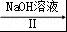
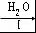
COS H₂S Na₂S M溶液+H₂

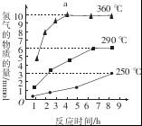
①组成氧硫化碳和磷化氢的各原子中，原子半径最大的元素在周期表中的位置是____ ___.
②已知M溶液中硫元素的主要存在形式为S₂O₃^{2﹣}，则反应Ⅲ中生成S₂O₃^{2﹣}的离子方程式为_ ．
③如图是反应Ⅲ中，在不同反应温度下，反应时间与H₂产量的关系（Na₂S初始含量为3mmol）．由图象分析可知，a点时M溶液中除S₂O₃^{2﹣}外，还有___ _（填含硫微粒的离子符号）．
19．（11分） A～F六种元素中，除F外其他均为短周期元素，它们的原子结构或性质如下表所示。
元素 | 原子结构或性质
A | 其形成的一种同位素原子在考古中可推测化石的年代
B | 与A同周期，其最高价氧化物的水化物无论浓、稀溶液均有强氧化性
C | 地壳中含量最多的元素
D | D原子的内层电子数是最外层电子数的5倍
E | 其单质主要存在于火山口附近
F | 生活中常见的金属，它有两种常见的氯化物，且相对分子质量相差35.5
请回答下列问题：
（1）A与C形成的化合物AC₂的结构式是__________。
（2） 下列事实能证明C和E的非金属性强弱的是 。(填序号)
①常温下，C的单质呈气态，E的单质呈固态
②C的气态氢化物的稳定性强于E的气态氢化物的稳定性
③E的氢化物的沸点高于C的氢化物的沸点
④C与E形成的化合物中，E呈正价
（3） 由A、B、C和氢元素四种元素所形成的阴、阳离子数目之比为1：1的离子化合物
是 （填化学名称），它与足量NaOH溶液在加热时反应的离子方程式为： 。
（4） FC与足量B的最高价氧化物的水化物的稀溶液反应的化学方程式 。
（5） A的氢化物有多种，1 mol A的某种氢化物分子中含有14 mol电子，已知在25℃、101kPa下，1g该氢化物在足量氧气中完全燃烧生成液态水时放出的热量为40 kJ，写出表示该氢化物燃烧热的热化学方程式： 。
20．（12分）Ⅰ、某实验小组同学对电化学原理进行了一系列探究活动。
（1）如图1为某实验小组设计的原电池装置，反应前，电极质量相等，一段时间后，两电极质量相差6g，导线中通过________mol电子。
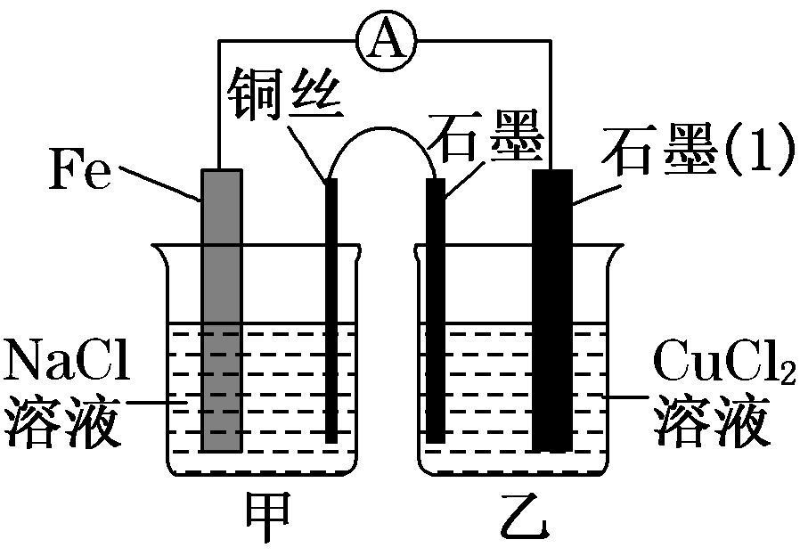
（2）如图1，其他条件不变，若将乙烧杯中的CuCl₂溶液换为NH₄Cl溶液，则石墨电极的电极反应方程式为_____________________
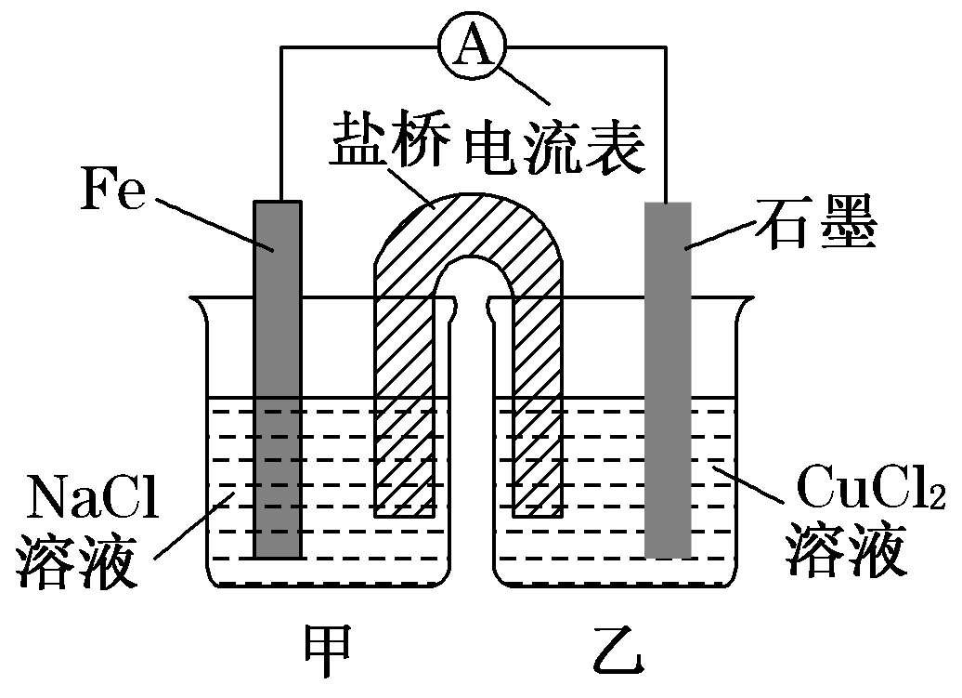

图1 图2
（3）如图，其他条件不变，若将盐桥换成弯铜导线与石墨相连成n型，如图2所示乙装置中在铜丝上发生的电极反应方程式为____________________________
Ⅱ、某固体混合物可能由Al、(NH₄)₂SO₄、MgCl₂、AlCl₃、FeCl₂中的一种或几种组成，现对该混合物做如下实验，所得现象和有关数据如图所示(气体体积数据已换算成标准状况下的体积)：
回答下列问题
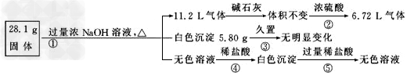
（1）混合物中是否存在FeCl₂：____________(填“是”或“否”)。
（2）混合物中是否存在(NH₄)₂SO₄：____________(填“是”或“否”)。
（3）写出反应⑤的离子方程式：________________________。
（4）请根据图中数据分析，原固体混合物的成分为_____________（写化学式）
21．（10分）
已知：将KI、盐酸、试剂X和淀粉四种溶液混合，无反应发生。若再加入双氧水，将发生反应：H₂O₂+2H⁺+2I－=2H₂O+I₂，且生成的I₂立即与试剂X反应而被消耗。一段时间后，试剂X被完全消耗。此时，由于溶液中的I－继续被H₂O₂氧化，生成的I₂与淀粉作用，溶液立即变蓝。因此，根据试剂X的量、滴入双氧水至溶液变蓝所需的时间，即可推算反应:
H₂O₂+2H⁺+2I－=2H₂O+I₂的反应速率。下表为某同学依据上述原理设计的实验及实验记录（各实验均在室温条件下进行）。依据相关信息回答问题。
编号 | 往烧杯中加入的试剂及其用量（mL） |  |  |  |  | 催化剂 | 溶液开始变蓝时间（min）
编号 | 0.1 mol·L⁻¹  KI溶液 | H₂O | 0.01 mol·L⁻¹  X 溶液 | 0.1 mol·L⁻¹  双氧水 | 1 mol·L⁻¹  稀盐酸 | 催化剂 | 溶液开始变蓝时间（min）
1 | 20.0 | 10.0 | 10.0 | 20.0 | 20.0 | 无 | 1.4
2 | 20.0 | m | 10.0 | 10.0 | n | 无 | 2.8
3 | 10.0 | 20.0 | 10.0 | 20.0 | 20.0 | 无 | 2.8
4 | 20.0 | 0 | 10.0 | 10.0 | 40.0 | 无 | t
5 | 20.0 | 10.0 | 10.0 | 20.0 | 20.0 | 5滴Fe₂(SO₄)₃ | 0.6
（1）已知：实验1、2的目的是探究H₂O₂浓度对H₂O₂+2H⁺+2I－=2H₂O+I₂反应速率的影响。实验2中m= ，n=
（2）已知，I₂与X反应时，两者物质的量之比为1：2。实验3从开始至反应进行到2.8min时，此段时间内H₂O₂+2H⁺+2I－=2H₂O+I₂反应速率v（I⁻）=_________________。
（3）一定温度下，H₂O₂+2H⁺+2I－=2H₂O+I₂反应速率可以表示为v=k·c ª(H₂O₂)·c ^{b} (I⁻)·c(H⁺)（k为常数），则：
①实验4时，烧杯中溶液开始变蓝的时间t=___________。
②根据上表数据可知，a、b的值依次为 和 。
（4）实验5表明：硫酸铁对该反应有催化作用。
①催化剂能加快反应速率是因为催化剂 （填“提高”或“降低”）了反应活化能。
②硫酸铁对H₂O₂+2H⁺+2I－=2H₂O+I₂催化的过程分两步进行，相应的离子方程式为：
、 。
氧水大量（5）若要探究温度对H₂O₂+2H⁺+2I－=2H₂O+I₂反应速率的影响，但又要避免温度过高导致双分解，应该采取的加热方式是 。

参考答案
一、选择题（每小题只有一个正确答案，每小题3分，共48分）
题号 | 1 | 2 | 3 | 4 | 5 | 6 | 7 | 8 | 9 | 10 | 11 | 12 | 13 | 14 | 15 | 16
答案 | B | D | D | B | C | A | D | C | A | B | D | C | D | D | A | C
二、非选择题（52分）
17.（共7分，每空1分）
（1）苏打
（2）H⁺+OH⁻===H₂O；2H⁺+ CO₃^{2－}===CO₂↑+ H₂O
（3）AC（漏选或多选不得分）
（4）NaOH、Na₂CO₃；Na₂CO₃、NaHCO₃ ；23.4
18.（共12分，每空2分）
（1）PH₄I+NaOH==PH₃↑+NaI+H₂O （2） 4.8
（3）KSCN+2H₂SO₄（浓)+H₂O=KHSO₄+NH₄HSO₄+COS↑
（4）第三周期第VA族 2S^{2﹣}+5H₂O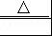S₂O₃^{2﹣}+4H₂↑+2OH﹣ ．SO₄^{2﹣}
19.（共11分）（1） O=C=O；1分
（2）②④；2分
（3）碳酸氢铵2分、NH₄⁺ + HCO₃— + 2OH— = CO₃^{2—} + NH₃↑ + 2H₂O；2分
（4）3FeO + 10HNO₃= 3Fe（NO₃）₃+ NO↑ + 5H₂O；2分
（5）C₂H₂(g)＋5/2O₂(g)＝2CO₂(g)＋H₂O(l) ΔH＝－1040 kJ·mol⁻¹。2分
20.（共12分）Ⅰ、（每空2分）
（1）0.1mol
（2）2NH₄⁺+2e⁻＝2NH₃↑+H₂↑
（3）O₂+ 2H₂O +4e⁻＝4OH—
Ⅱ、（1）否 1分
（2）是 1分
（3）Al(OH)₃＋3H＋===Al^{3＋}＋3H₂O 2分
（4）Al、(NH₄)₂SO₄ MgCl₂ 2分
21．（共10分，（每空1分））
（1）m＝20.0，n＝20.0
（2）4.5×10⁻⁴ mol/（L·min）
（3）①1.4 min ②1 1
（4）①降低 ②2Fe³⁺＋2I－＝2Fe²⁺＋I₂ 2Fe²⁺＋H₂O₂＋2H⁺＝2Fe³⁺＋2H₂O
（5）水浴加热

欢迎访问“高中试卷网”——http://sj.fjjy.org

